Отчёт по лабораторной работе №6
  - Дисциплина: Сетевые технологии
Ибрахим Мохсейн Алькамаль
Содержание

1. Цель работы
Изучение принципов распределения и настройки адресного пространства на устройствах сети.

2. Выполнение лабораторной работы

2.1 Разбиение сети на подсети

2.1.1 Разбиение IPv4-сети на подсети
- Задана IPv4-сеть 172.16.20.0/24. Для заданной сети определите префикс, маску, broadcast-адрес, число возможных подсетей, диапазон адресов узлов. Разбейте сеть на 3 подсети с максимально возможным числом адресов узлов 126, 62, 62 соответственно.
Задана IPv4-сеть 172.16.20.0/24.
Характеристика | Значение
Адрес сети | 172.16.20.0/24
Префикс маски | /24
Маска | 255.255.255.0
Broadcast-адрес | 172.16.20.255
Адрес сети в двоичной форме | 10101100.00010000.00010100.00000000
Маска в двоичной форме | 11111111.11111111.11111111.00000000
Число возможных подсетей | 2^8=256
Диапазон адресов узлов | 172.16.20.1 - 172.16.20.254
Разбиение на 3 подсети с узлами 126, 62, 62
Подсеть 1 (на 126 узлов).
Требуется 126 + 2 = 128 адресов → 2⁷ = 128 → префикс /25
Маска: 11111111.11111111.11111111.10000000 = 255.255.255.128
- Адрес подсети: 172.16.20.0/25
- Диапазон узлов: 172.16.20.1 – 172.16.20.126
- Broadcast: 172.16.20.127
Подсеть 2 (на 62 узла). Требуется 62 + 2 = 64 адреса → 2⁶ = 64 → префикс /26
Маска: 11111111.11111111.11111111.11000000 = 255.255.255.192
- Адрес подсети: 172.16.20.128/26 (следующий блок после broadcast’а первой подсети)
- Диапазон узлов: 172.16.20.129 – 172.16.20.190
- Broadcast: 172.16.20.191
Подсеть 3 (на 62 узла). Требуется 62 + 2 = 64 адреса → префикс /26
Маска: 255.255.255.192
- Адрес подсети: 172.16.20.192/26 (следующий блок после broadcast’а второй подсети)
- Диапазон узлов: 172.16.20.193 – 172.16.20.254
- Broadcast: 172.16.20.255
Все подсети не пересекаются и полностью используют адресное пространство исходной сети /24.
- Задана сеть 10.10.1.64/26. Для заданной сети определите префикс, маску, broadcast-адрес, число возможных подсетей, диапазон адресов узлов. Выделите в этой сети подсеть на 30 узлов. Запишите характеристики для выделенной подсети.
Характеристика | Значение
Адрес сети | 10.10.1.64/26
Префикс маски | /26
Маска | 255.255.255.192
Broadcast-адрес | 10.10.1.127
Адрес сети в двоичной форме | 00001010.00001010.00000001.01000000
Маска в двоичной форме | 11111111.11111111.11111111.11000000
Число возможных подсетей | 2^6=64
Диапазон адресов узлов | 10.10.1.65 - 10.10.1.126
Чтобы разбить подсеть на 30 узлов, нужно 30 + 2 = 32 адреса, следовательно маска подсети будет 11111111.11111111.11111111.11100000 = 255.255.255.224 = /27. Диапазон адресов: 10.10.1.65 - 10.10.1.94. Адрес подсети: 10.10.1.64. Широковещательный адрес: 10.10.1.95.
характеристики для выделенной подсети.
- Адрес подсети: 10.10.1.64
- Маска: 255.255.255.224
- Префикс: /27
- Broadcast-адрес: 10.10.1.95
- Диапазон адресов узлов: 10.10.1.65 – 10.10.1.94
- Число узлов: 30
- Задана сеть 10.10.1.0/26. Для этой сети определите префикс, маску, broadcast адрес, число возможных подсетей, диапазон адресов узлов. Выделите в этой сети подсеть на 14 узлов. Запишите характеристики для выделенной подсети.
Характеристика | Значение
Адрес сети | 10.10.1.0/26
Префикс маски | /26
Маска | 255.255.255.192
Broadcast-адрес | 10.10.1.63
Адрес сети в двоичной форме | 00001010.00001010.00000001.00000000
Маска в двоичной форме | 11111111.11111111.11111111.11000000
Число возможных подсетей | 2^6=64
Диапазон адресов узлов | 10.10.1.1 - 10.10.1.62
Чтобы разбить подсеть на 14 узлов, нужно 14 + 2 = 16 адресов, следовательно маска подсети будет 11111111.11111111.11111111.11110000 = 255.255.255.240 = /28. Диапазон адресов: 10.10.1.1 - 10.10.1.14. Адрес подсети: 10.10.1.0. Широковещательный адрес: 10.10.1.15.

2.1.2 Разбиение IPv6-сети на подсети
- Задана сеть 2001:db8:c0de::/48. Охарактеризуйте адрес, определите маску, префикс, диапазон адресов для узлов сети (краевые значения). Разбейте сеть на 2 подсети двумя способами — с использованием идентификатора подсети и с использованием идентификатора интерфейса. Поясните предложенные вами варианты разбиения.
Адрес 2001:db8:c0de::/48 — адрес из документационного IPv6-пространства (префикс 2001:db8::/32 зарезервирован для примеров и документации).
Характеристика | Значение
Адрес сети | 2001:db8:c0de::/48
Длина префикса | 48
Префикс | 2001:db8:c0de::
Маска (нотация) | /48
Диапазон адресов узлов | 2001:db8:c0de:0000:0000:0000:0000:0000 – 2001:db8:c0de:ffff:ffff:ffff:ffff:ffff
Способ 1: разбиение с использованием идентификатора подсети (Subnet ID).
Исходный префикс сети — /48. Для разбиения сети на 2 подсети используется 1 старший бит из 16-битного поля Subnet ID, следующего за префиксом глобальной маршрутизации. В результате длина префикса увеличивается до /49. Последние 64 бита остаются идентификатором интерфейса узла.
- Подсеть A: 2001:db8:c0de:0000::/49
- Подсеть B: 2001:db8:c0de:8000::/49
значение старшего бита Subnet ID равно 0 для первой подсети и 1 для второй, что делит адресное пространство /48 на две равные части.
Способ 2: разбиение с использованием идентификатора интерфейса (Interface ID).
В этом способе сначала выбирается одна стандартная подсеть /64 из исходной сети, например:
2001:db8:c0de:0000::/64
Для получения 2 подсетей используется 1 бит из 64-битного поля Interface ID. Длина префикса увеличивается с /64 до /65, при этом размер идентификатора интерфейса уменьшается с 64 до 63 бит.
- Подсеть 1: 2001:db8:c0de:0000::/65
- Подсеть 2: 2001:db8:c0de:0000:8000::/65
первый бит Interface ID принимает значение 0 или 1, что приводит к разделению одной подсети /64 на две равные подсети /65.
- Задана сеть 2a02:6b8::/64. Охарактеризуйте адрес, определите маску, префикс, диапазон адресов для узлов сети (краевые значения). Разбейте сеть на 2 подсети двумя способами — с использованием идентификатора подсети и с использованием идентификатора интерфейса. Поясните предложенные вами варианты разбиения.
Адрес 2a02:6b8::/64 — глобальный unicast IPv6-адрес (публично маршрутизируемое адресное пространство, префикс 2000::/3).
Первые 64 бита фиксированы и образуют префикс сети, оставшиеся 64 бита используются в качестве идентификатора интерфейса узла (Interface ID).
Характеристика | Значение
Адрес сети | 2a02:6b8::/64
Длина префикса | 64
Префикс | 2a02:6b8:0000:0000
Маска (нотация) | ffff:ffff:ffff:ffff:0000:0000:0000:0000
Диапазон адресов узлов | 2a02:6b8:0000:0000:0000:0000:0000:0000 – 2a02:6b8:0000:0000:ffff:ffff:ffff:ffff
Способ 1: разбиение с использованием идентификатора подсети (Subnet ID).
При данном подходе следующий за префиксом /64 бит интерпретируется как начало идентификатора подсети. Для получения 2 подсетей используется 1 дополнительный бит, что увеличивает длину префикса до /65.
- Подсеть A: 2a02:6b8::/65
- Подсеть B: 2a02:6b8:8000::/65
старший бит в части адреса, следующей за исходным 64-битным префиксом, принимает значение 0 (подсеть A) или 1 (подсеть B), что логически разделяет пространство на две равные части.
Способ 2: разбиение с использованием идентификатора интерфейса (Interface ID).
В этом способе разбиение выполняется за счёт поля идентификатора интерфейса. Для получения 2 подсетей используется 1 бит из 64-битного Interface ID, что увеличивает длину префикса с /64 до /65 и уменьшает размер идентификатора интерфейса до 63 бит.
- Подсеть 1: 2a02:6b8::/65
- Подсеть 2: 2a02:6b8:8000::/65
первый бит идентификатора интерфейса (65-й бит полного адреса) равен 0 для первой подсети и 1 для второй. Это делит адресное пространство исходной сети /64 на две равные подсети /65, уменьшая поле для адресации узлов.
Ключевое отличие в пояснениях: В первом способе акцент на логическом расширении префикса сети, во втором — на заимствовании бит из поля узла (Interface ID), что соответствует разным подходам к проектированию иерархии, описанным в методичке.

2.2 Настройка двойного стека адресации IPv4 и IPv6 в локальной сети
- Запущены GNS3 VM и GNS3, после чего создан новый проект. В рабочем пространстве размещены и соединены устройства строго в соответствии с заданной топологией: для подсети IPv4 используется маршрутизатор FRR, для подсети IPv6 — маршрутизатор VyOS (рис. 1). Имена устройств изменены по установленному шаблону: коммутаторы — msk-alkamal-sw-0x, маршрутизаторы — msk-alkamal-gw-0x, узлы VPCS — PCx-alkamal. На соединении между сервером с двойной адресацией и ближайшим к нему коммутатором включён захват трафика для последующего анализа (рис. 1).
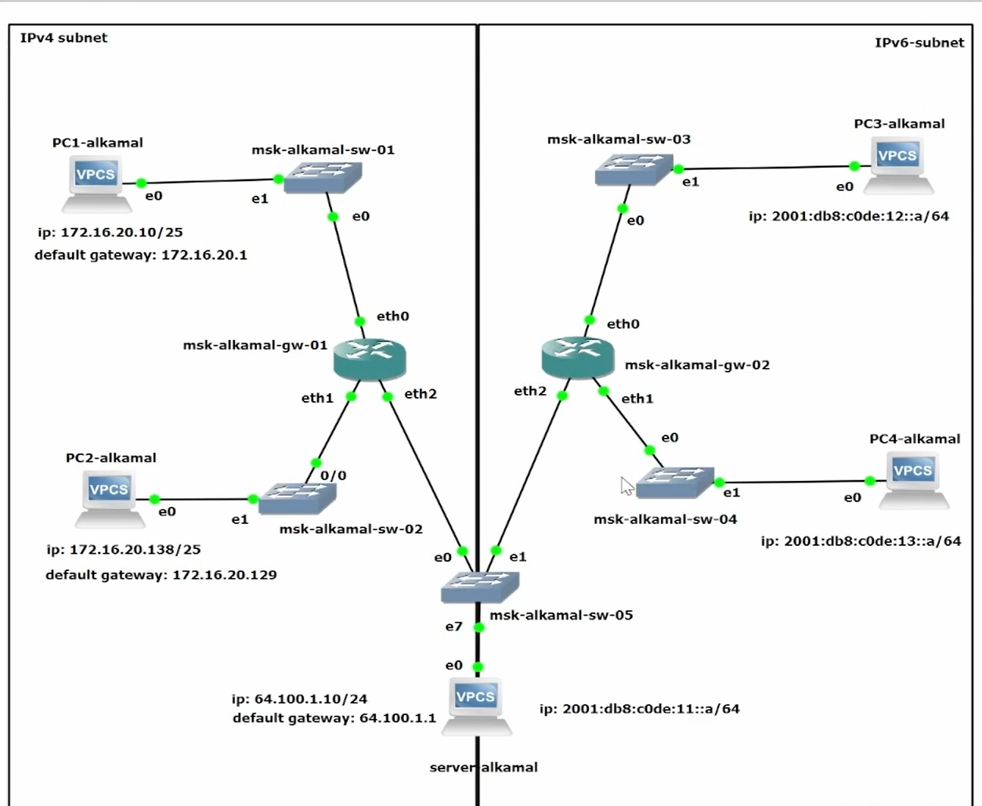
Рисунок 1: Топология сети IPv4 и IPv6 в GNS3 с маршрутизаторами FRR и VyOS
- Настроена IPv4-адресация на узле PC1 в соответствии с таблицей адресации: назначен адрес 172.16.20.10/25 и шлюз по умолчанию 172.16.20.1, после чего конфигурация сохранена и проверена командами show ip и show ipv6 (рис. 2). Вывод подтверждает корректную установку IPv4-адреса и наличие только link-local IPv6-адреса, что соответствует условиям задания.
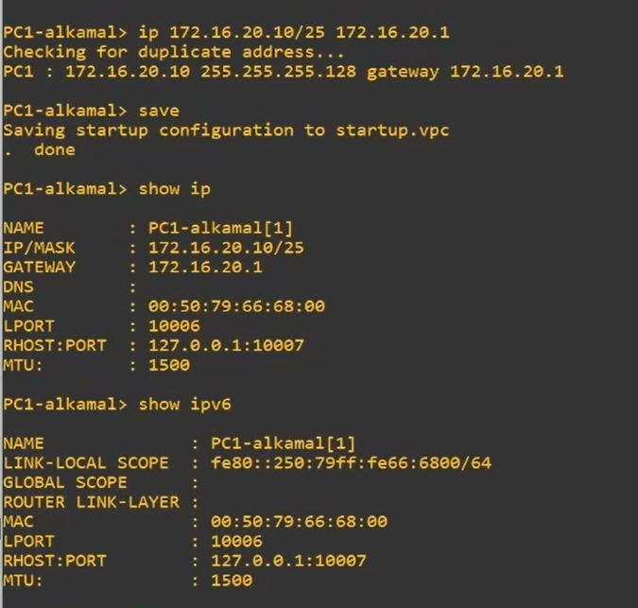
Рисунок 2: Настройка и проверка IPv4/IPv6 адресации узла PC1
- На узле PC2 выполнена настройка IPv4-адреса 172.16.20.138/25 с указанием шлюза 172.16.20.129. Конфигурация сохранена, после чего параметры сети проверены с помощью команд show ip и show ipv6 (рис. 3). Результаты вывода подтверждают правильность адресации IPv4 и автоматическое формирование IPv6 link-local адреса.
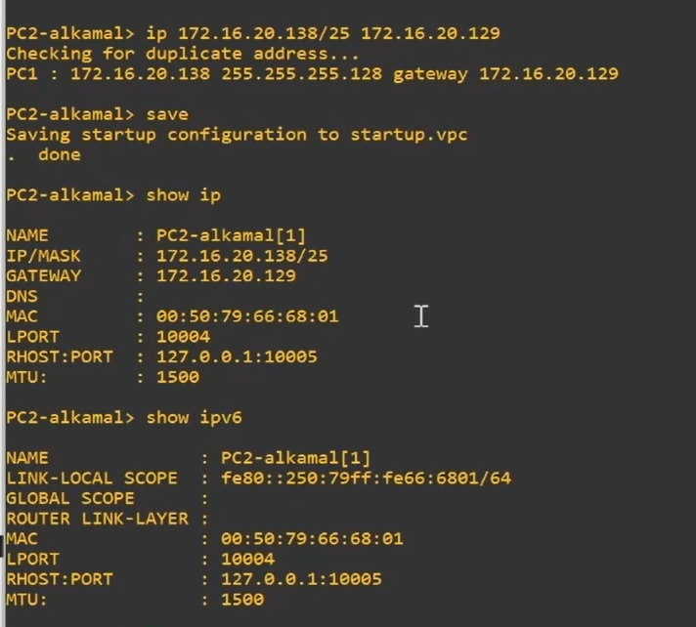
Рисунок 3: Настройка и проверка IPv4/IPv6 адресации узла PC2
- На узле Server настроен IPv4-адрес 64.100.1.10/24 с шлюзом по умолчанию 64.100.1.1. После сохранения конфигурации выполнена проверка сетевых параметров командой show ip, которая подтверждает корректное назначение адреса и шлюза (рис. 4).
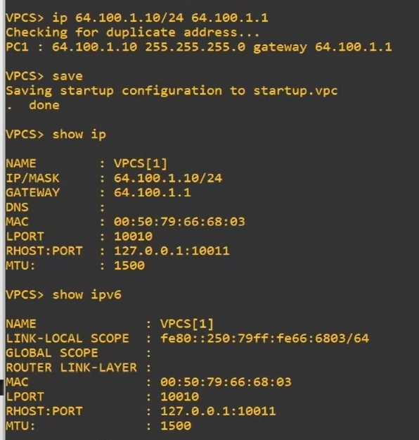
Рисунок 4: Настройка IPv4 адресации сервера двойного стека
- На маршрутизаторе FRR msk-alkamal-gw-01 выполнена настройка IPv4-адресации интерфейсов локальной сети в соответствии с таблицей адресации. Интерфейсу eth0 назначен адрес 172.16.20.1/25, интерфейсу eth1 — 172.16.20.129/25, интерфейсу eth2 — 64.100.1.1/24, после чего все интерфейсы были переведены в активное состояние командой no shutdown (рис. 5). Конфигурация маршрутизатора сохранена в постоянную память командой write memory, что подтверждает корректное применение настроек.
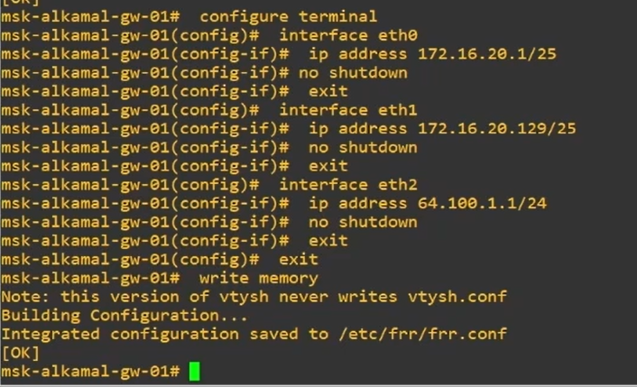
Рисунок 5: Настройка IPv4-адресации интерфейсов маршрутизатора FRR msk-alkamal-gw-01
- Выполнена проверка конфигурации маршрутизатора msk-alkamal-gw-01. Командой show running-config подтверждено наличие настроенных IPv4-адресов на интерфейсах eth0, eth1 и eth2 в полном соответствии с таблицей адресации, а также корректное имя устройства и использование интегрированной конфигурации FRR (рис. 6). Дополнительно командой show interface brief проверено состояние интерфейсов: интерфейсы eth0, eth1 и eth2 находятся в состоянии up и имеют назначенные IPv4-адреса, что подтверждает корректность настройки и готовность маршрутизатора к передаче трафика (рис. 7).
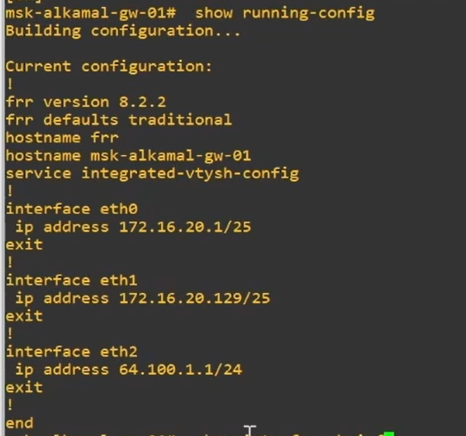
Рисунок 6: Вывод команды show running-config на маршрутизаторе FRR msk-alkamal-gw-01

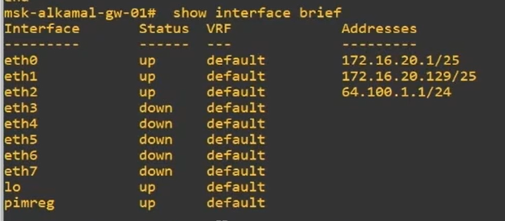
Рисунок 7: Состояние интерфейсов и IPv4-адресация маршрутизатора FRR msk-alkamal-gw-01
- С узла PC2 выполнена проверка связности с PC1 и сервером двойного стека с использованием команд ping и trace. Эхо-запросы к узлу PC1 (172.16.20.10) успешно доставляются, что подтверждается получением ICMP-ответов без потерь, а трассировка показывает прохождение трафика через шлюз 172.16.20.129 с достижением конечного узла (рис. 8). Аналогично, узел PC2 успешно обменивается ICMP-пакетами с сервером двойного стека 64.100.1.10, а вывод команды trace подтверждает корректный маршрут через интерфейс маршрутизатора FRR (рис. 9).
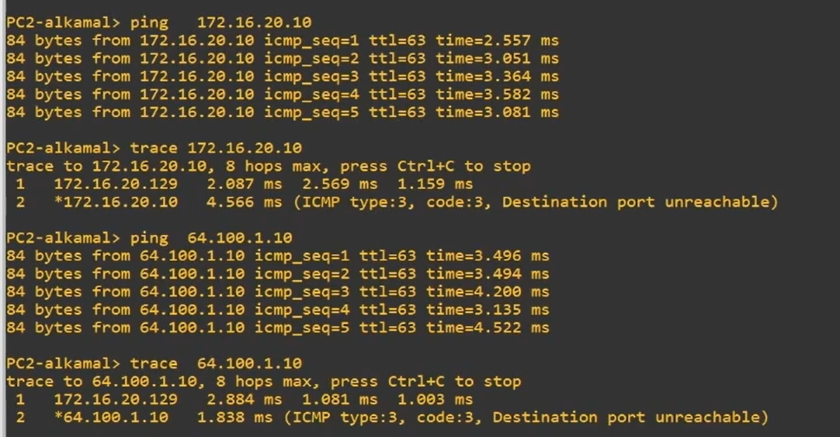
Рисунок 8: Проверка связности PC2 с PC1 и анализ маршрута с помощью ping и trace

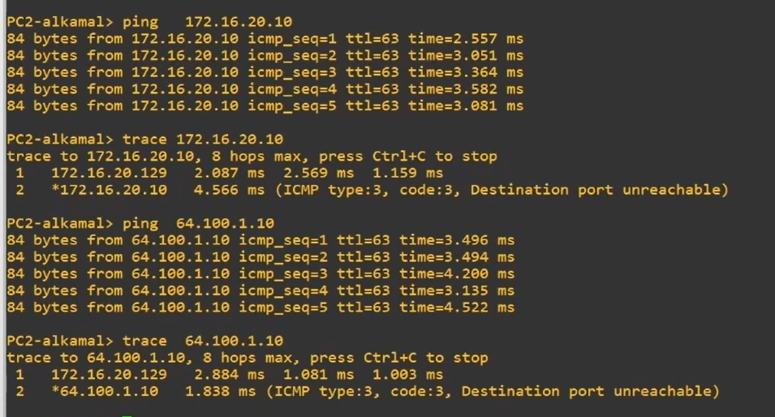
Рисунок 9: Проверка связности PC2 с сервером двойного стека и трассировка маршрута
- На узле Server выполнена настройка IPv6-адресации в соответствии с таблицей адресации: назначен глобальный адрес 2001:db8:c0de:11::a/64, после чего конфигурация сохранена. Проверка командами show ip и show ipv6 подтверждает сохранение ранее настроенного IPv4-адреса и корректное добавление глобального IPv6-адреса вместе с link-local адресом (рис. 10).
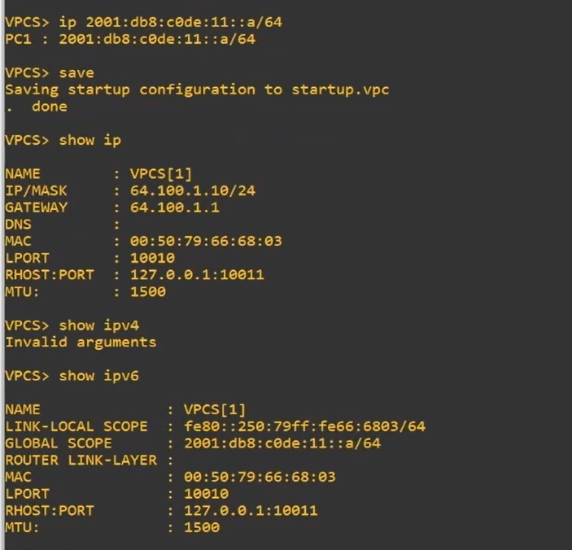
Рисунок 10: Настройка и проверка IPv6-адресации сервера двойного стека
- На узле PC3 настроен IPv6-адрес 2001:db8:c0de:12::a/64 и выполнено сохранение конфигурации. Вывод команды show ip показывает отсутствие IPv4-адреса, а команда show ipv6 подтверждает наличие глобального IPv6-адреса и автоматически сформированного link-local адреса, что соответствует заданным условиям (рис. 11).
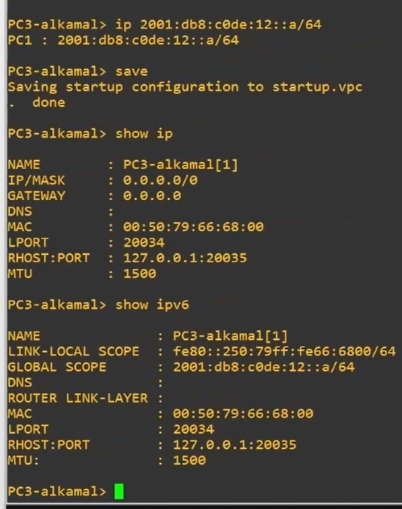
Рисунок 11: Настройка и проверка IPv6-адресации узла PC3
- На узле PC4 выполнена настройка IPv6-адреса 2001:db8:c0de:13::a/64 с последующим сохранением конфигурации. Проверка конфигурации показывает отсутствие IPv4-адреса и корректное назначение глобального IPv6-адреса, а также наличие link-local адреса интерфейса (рис. 12).
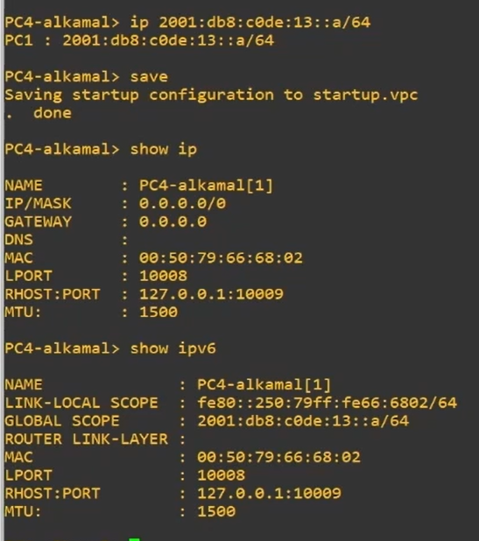
Рисунок 12: Настройка и проверка IPv6-адресации узла PC4
- На маршрутизаторе VyOS выполнён переход в режим конфигурирования и изменено имя устройства на msk-alkamal-gw-02. Корректность внесённых изменений проверена командой compare, после чего конфигурация применена командой commit и сохранена в файл конфигурации config.boot. Завершением этапа стала перезагрузка маршрутизатора для применения нового имени хоста на уровне системы (рис. 13).
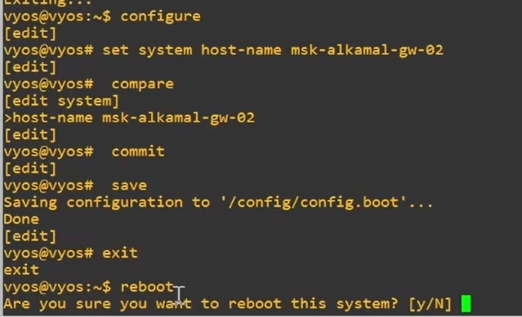
Рисунок 13: Изменение имени маршрутизатора VyOS и сохранение конфигурации
- На маршрутизаторе msk-alkamal-gw-02 (VyOS) выполнена настройка IPv6-адресации интерфейсов локальной сети. В режиме конфигурирования интерфейсам eth0, eth1 и eth2 назначены IPv6-адреса 2001:db8:c0de:12::1/64, 2001:db8:c0de:13::1/64 и 2001:db8:c0de:11::1/64 соответственно, а также включена рассылка Router Advertisement для каждого интерфейса с соответствующими префиксами, что обеспечивает автоматическую конфигурацию узлов в подсетях (рис. 14). Конфигурация применена и сохранена командами commit и save, после чего корректность назначения адресов подтверждена выводом команды show interfaces, где отображаются заданные IPv6-адреса на всех интерфейсах маршрутизатора (рис. 15).
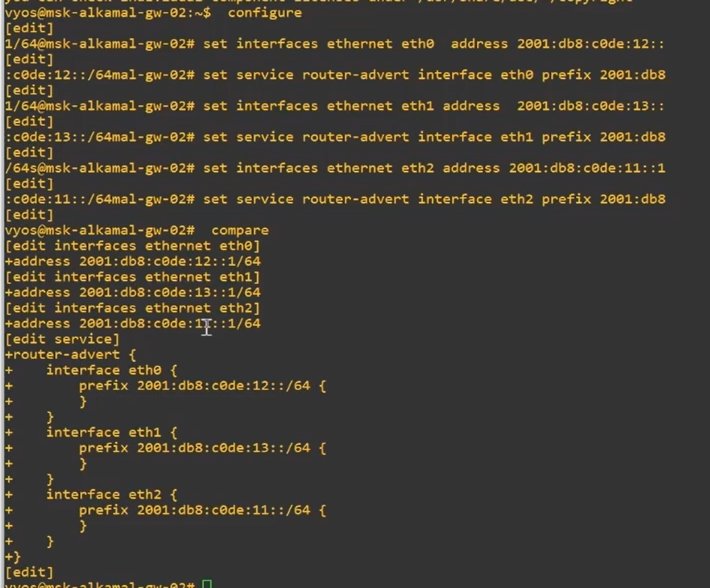
Рисунок 14: Назначение IPv6-адресов и настройка Router Advertisement на маршрутизаторе VyOS

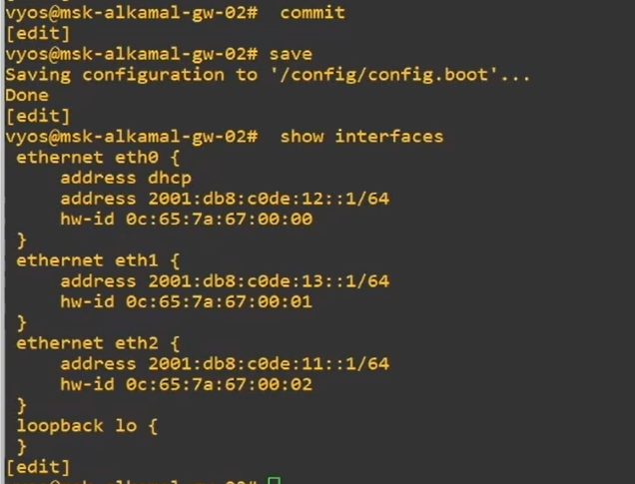
Рисунок 15: Проверка IPv6-адресации интерфейсов маршрутизатора VyOS командой show interfaces
- С узла PC4 выполнена проверка IPv6-связности с узлом PC3 с использованием команд ping и trace. Эхо-запросы к адресу 2001:db8:c0de:12::a успешно доставляются, а трассировка подтверждает прохождение трафика через интерфейс маршрутизатора 2001:db8:c0de:13::1 с достижением конечного узла, что свидетельствует о корректной маршрутизации внутри IPv6-подсети (рис. 16).
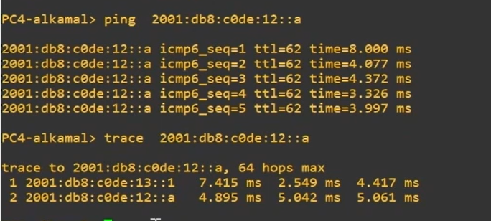
Рисунок 16: Проверка IPv6-связности между PC4 и PC3 с помощью ping и trace
- Проверка доступа узла PC4 к серверу двойного стека по IPv6 адресу 2001:db8:c0de:11::a показала отсутствие связности: эхо-запросы завершаются сообщениями Address unreachable, а трассировка фиксирует недостижимость целевого адреса за пределами маршрутизатора. Это подтверждает логическую изоляцию IPv6-подсети от сервера, за исключением разрешённых маршрутов (рис. 17).
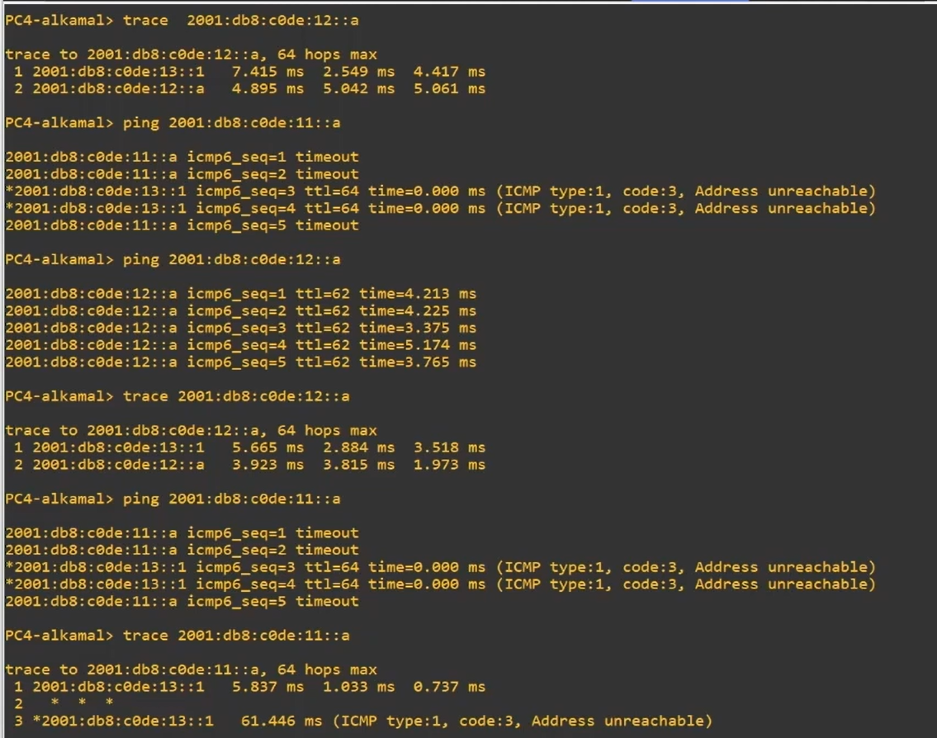
Рисунок 17: Проверка IPv6-доступности сервера двойного стека и анализ недостижимости
- Проведена проверка изоляции подсетей IPv4 и IPv6. Эхо-запросы с узлов IPv4 (PC1, PC2) к IPv6-адресам узлов (PC3, PC4) завершаются сообщением host not reachable, что подтверждает отсутствие IPv6-доступа из IPv4-подсети (рис. 18, рис. 19). Аналогично, эхо-запросы с узлов IPv6 (PC3, PC4) к IPv4-адресам узлов (PC2) недостижимы, что подтверждает отсутствие IPv4-доступа из IPv6-подсети (рис. 20, рис. 21). Таким образом, обеспечена взаимная изоляция подсетей, при которой только сервер двойного стека имеет доступ к обеим адресным семействам. При этом эхо-запросы, отправленные с сервера двойного стека, успешно достигают узлов обеих подсетей, что подтверждает корректную работу Dual Stack (рис. 22).
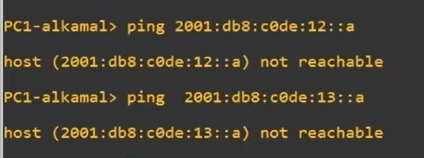
Рисунок 18: Недоступность IPv6-узлов с PC1 (IPv4)

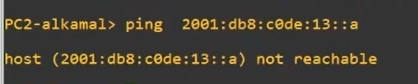
Рисунок 19: Недоступность IPv6-узлов с PC2 (IPv4)

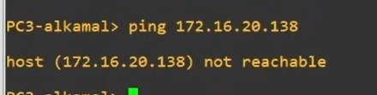
Рисунок 20: Недоступность IPv4-узлов с PC3 (IPv6)

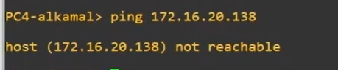
Рисунок 21: Недоступность IPv4-узлов с PC4 (IPv6)

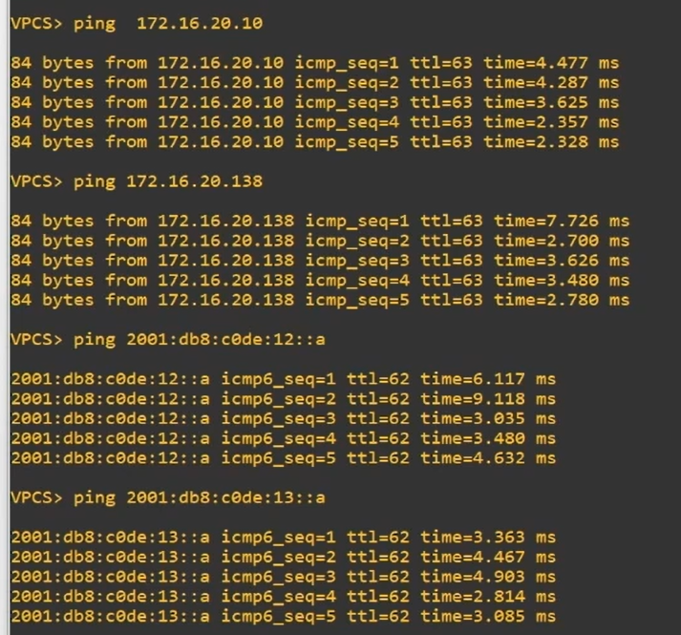
Рисунок 22: Доступ сервера двойного стека к IPv4 и IPv6 подсетям
- В захваченном трафике на соединении сервера двойного стека с коммутатором фиксируются ICMP-пакеты IPv4, отражающие проверку связности между узлами IPv4-подсети и сервером. Наблюдаются запросы Echo (ping) request и соответствующие Echo (ping) reply, что подтверждает успешный обмен ICMP-сообщениями между адресами 172.16.20.10, 172.16.20.138 и 64.100.1.10. Также зафиксированы сообщения Destination unreachable (Port unreachable), указывающие на недоступность определённых сервисов или направлений, что соответствует логике изоляции подсетей (рис. 23).
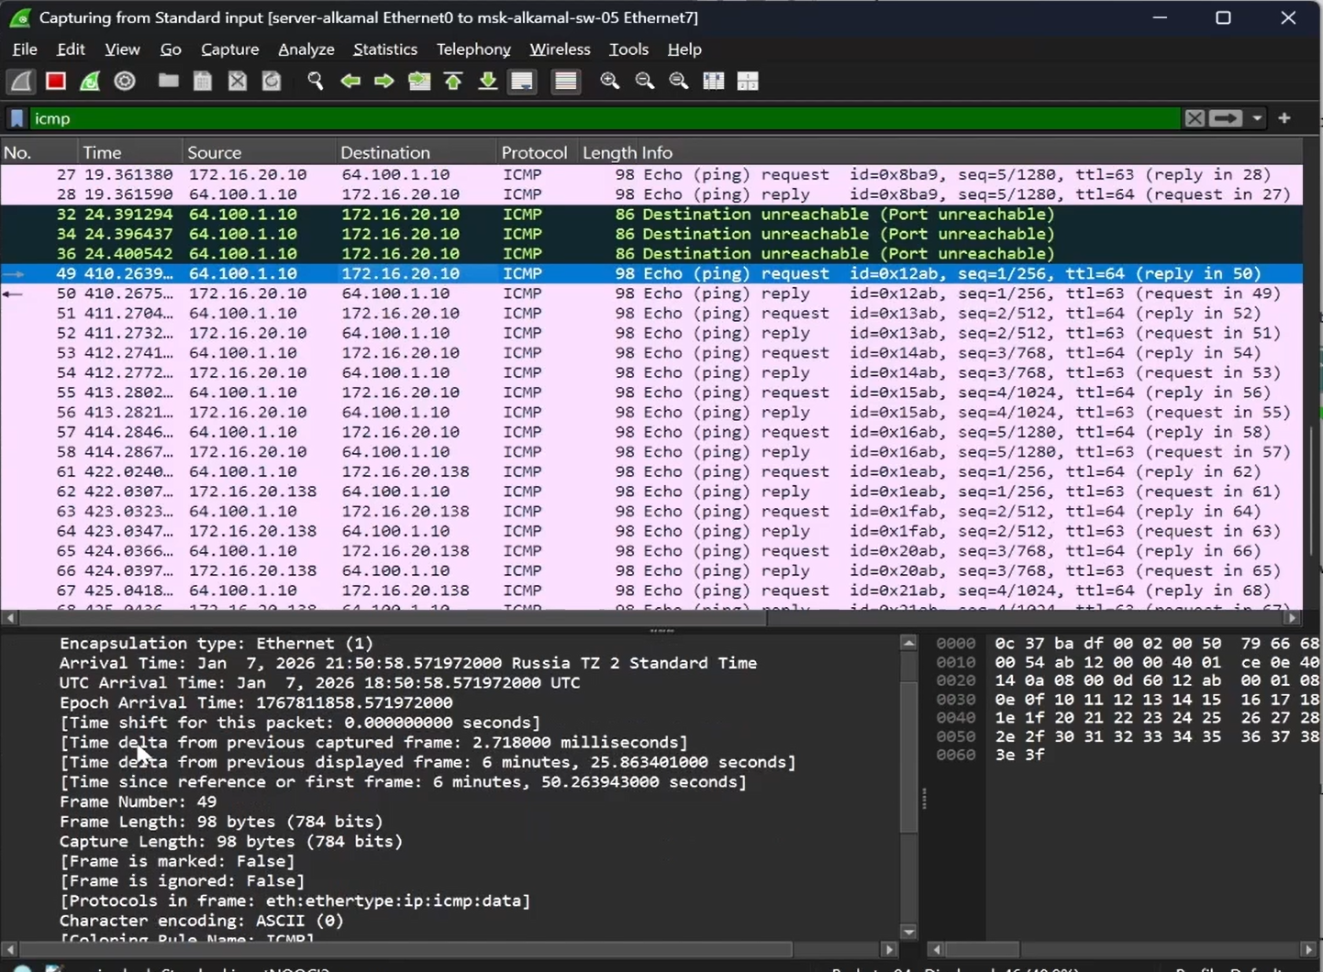
Рисунок 23: ICMP-трафик IPv4 между сервером двойного стека и узлами подсети
- Дополнительно анализ пакетов показывает, что обмен данными осуществляется на уровне Ethernet и IPv4 с инкапсуляцией ICMP, что позволяет определить MAC-адреса источника и назначения, тип протокола и временные характеристики передачи. Наличие повторяющихся ICMP-запросов и ответов подтверждает стабильность соединения, а ICMP-сообщения о недостижимости отражают корректную работу механизмов маршрутизации и фильтрации трафика в топологии с разделением IPv4 и IPv6 (рис. 24).
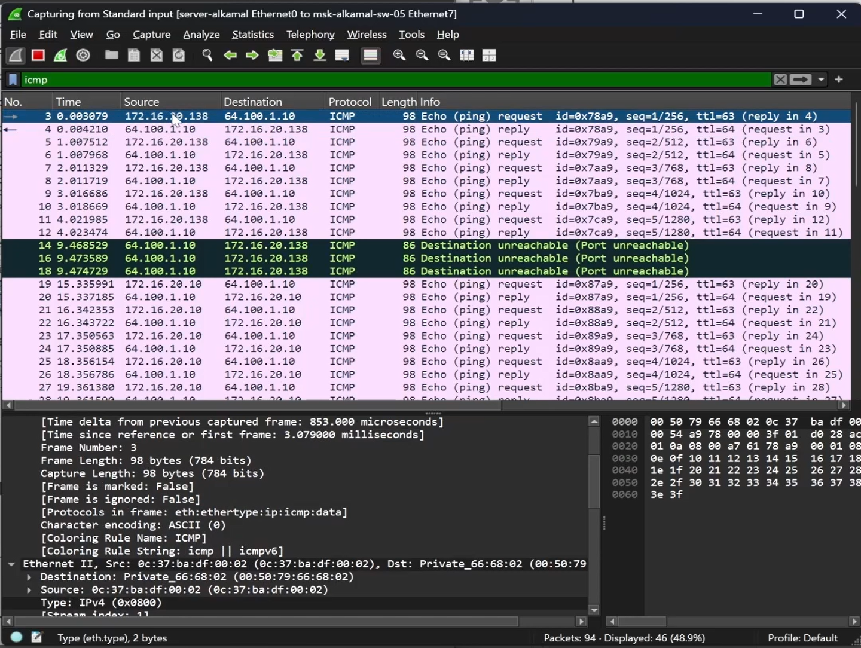
Рисунок 24: Детализация ICMP-кадров и информация канального и сетевого уровней

2.3 Задание для самостоятельного выполнения
- Для подсети 1 (IPv4: 10.10.1.96/27) определены параметры адресного пространства: маска 255.255.255.224, адрес сети 10.10.1.96, broadcast 10.10.1.127, диапазон хостов 10.10.1.97–10.10.1.126, число хостов в сети — 30 (рис. 25).
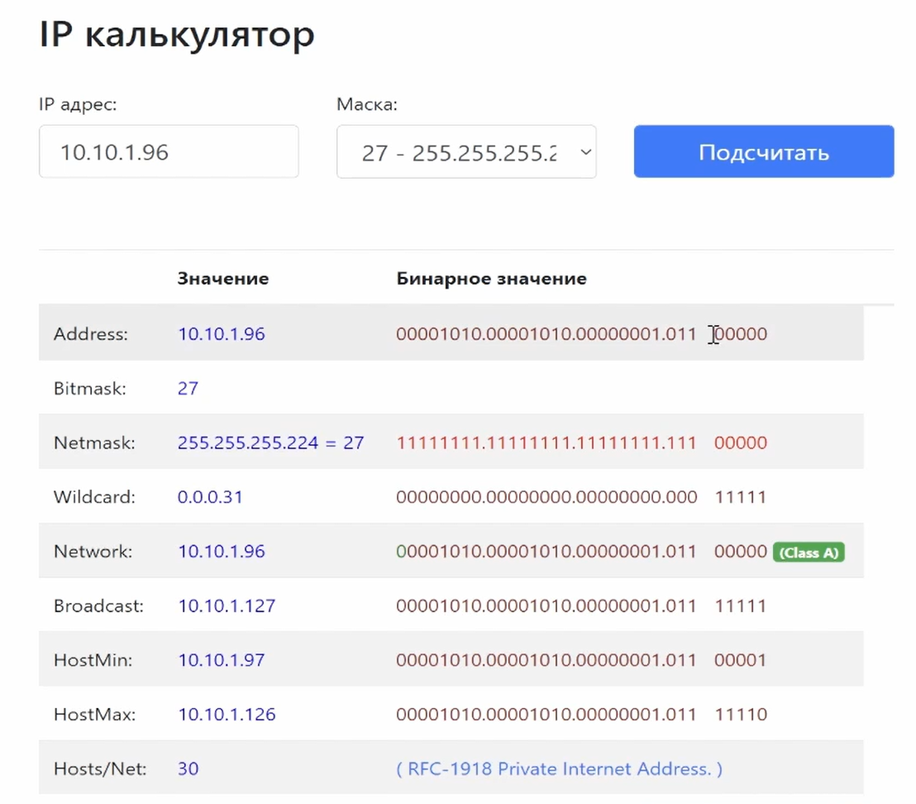
Рисунок 25: Расчёт параметров подсети IPv4 10.10.1.96/27 в IP-калькуляторе
- Для подсети 2 (IPv4: 10.10.1.16/28) рассчитаны характеристики: маска 255.255.255.240, адрес сети 10.10.1.16, broadcast 10.10.1.31, диапазон хостов 10.10.1.17–10.10.1.30, число хостов в сети — 14 (рис. 26).
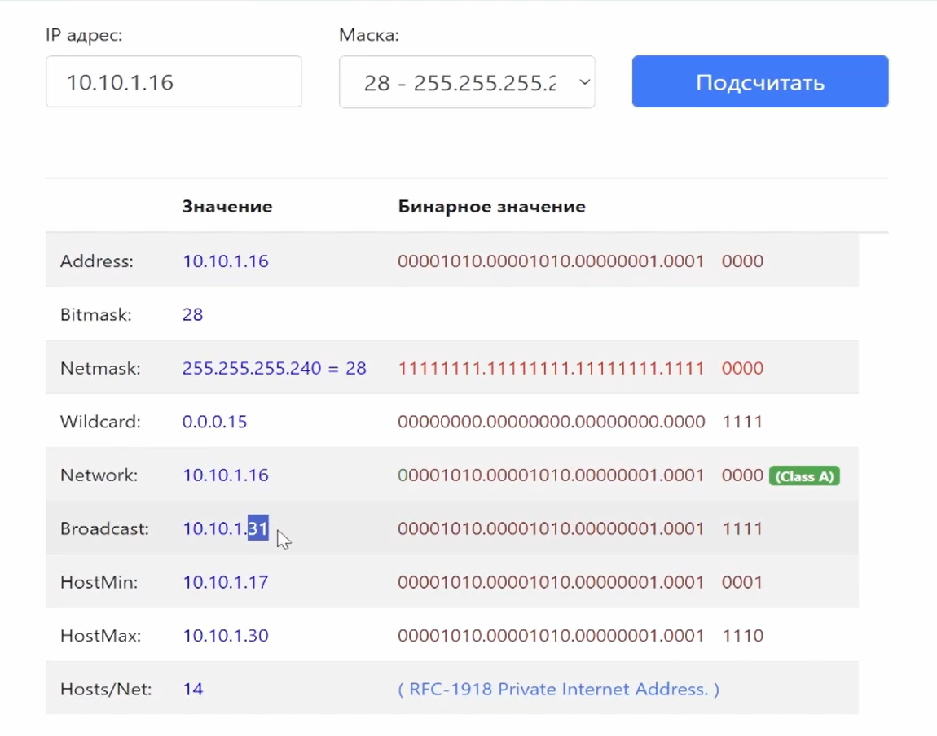
Рисунок 26: Расчёт параметров подсети IPv4 10.10.1.16/28 в IP-калькуляторе
- Предложен вариант таблицы адресации для топологии с двумя подсетями IPv4/IPv6, где интерфейсам маршрутизатора gw-01 назначены минимальные адреса в подсетях: eth0 — 10.10.1.97/27 и 2001:DB8:1:1::1/64, eth1 — 10.10.1.17/28 и 2001:DB8:1:4::1/64. Для узлов назначены адреса: PC1 10.10.1.99/27, 2001:DB8:1:1::a/64 со шлюзом 10.10.1.97 (gw-01); PC2 10.10.1.18/28, 2001:DB8:1:4::a/64 со шлюзом 10.10.1.17 (gw-01) (рис. 27).
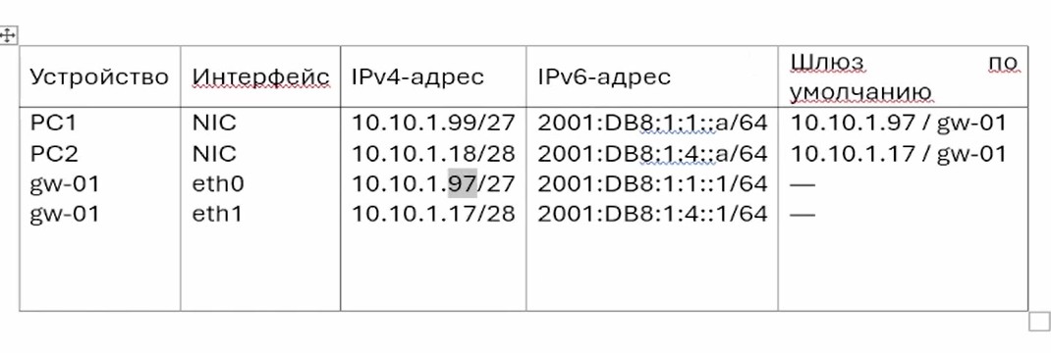
Рисунок 27: Вариант таблицы адресации для подсетей 10.10.1.96/27 и 10.10.1.16/28 с IPv6-префиксами
- Запущены GNS3 VM и GNS3, после чего создан новый проект. Отображаемые имена устройств изменены по заданному шаблону: коммутаторы — msk-alkamal-sw-0x, маршрутизатор — msk-alkamal-gw-0x, узлы VPCS — PCx-alkamal (рис. 28).
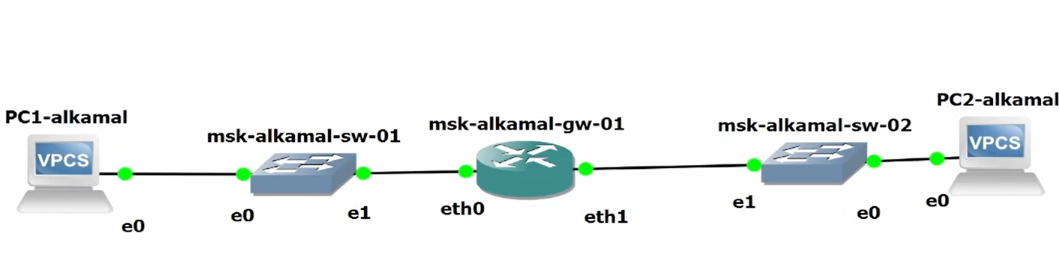
Рисунок 28: Топология сети в GNS3 с переименованными устройствами
- На узле PC1-alkamal выполнена настройка IPv4- и IPv6-адресации. Назначен IPv4-адрес 10.10.1.99/27 со шлюзом 10.10.1.97, затем добавлен глобальный IPv6-адрес 2001:DB8:1:1::a/64. Проверка командами show ip и show ipv6 подтверждает корректное назначение адресов и наличие link-local IPv6-адреса (рис. 29), (рис. 29)..
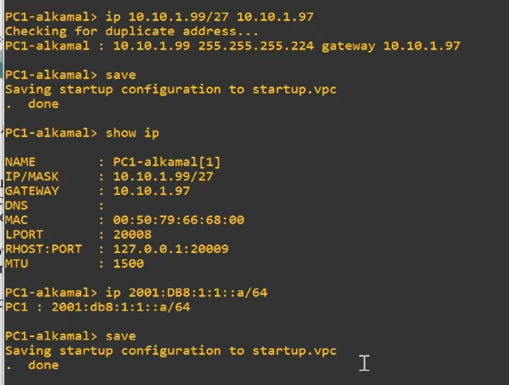
Рисунок 29: Настройка IPv4 и IPv6 адресации на узле PC1-alkamal

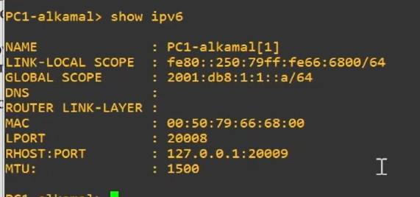
Рисунок 30: Настройка IPv4 и IPv6 адресации на узле PC1-alkamal
- На узле PC2-alkamal настроен IPv4-адрес 10.10.1.18/28 со шлюзом 10.10.1.17, после чего назначен IPv6-адрес 2001:DB8:1:4::a/64. Вывод команд show ip и show ipv6 подтверждает правильность параметров IPv4 и IPv6 и автоматическое формирование link-local IPv6-адреса (рис. 31), (рис. 32).
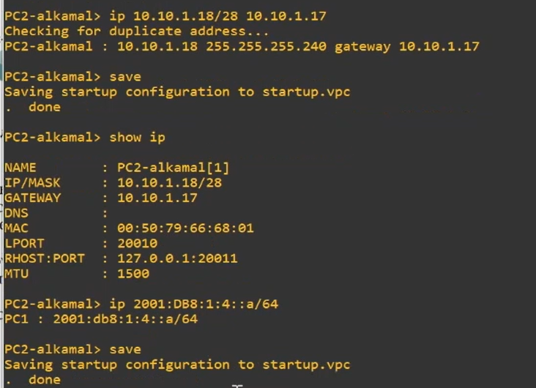
Рисунок 31: Настройка IPv4 и IPv6 адресации на узле PC2-alkamal

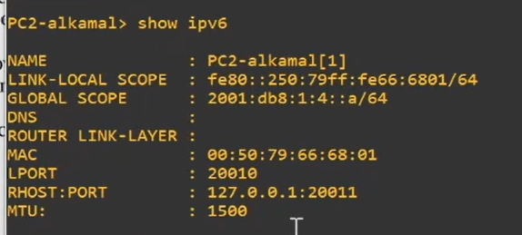
Рисунок 32: Настройка IPv4 и IPv6 адресации на узле PC2-alkamal
- На маршрутизаторе VyOS msk-alkamal-gw-01 выполнена настройка адресации интерфейсов с использованием минимальных адресов подсетей. Интерфейсу eth0 назначены адреса 10.10.1.97/27 и 2001:DB8:1:1::1/64, интерфейсу eth1 — 10.10.1.17/28 и 2001:DB8:1:4::1/64; дополнительно включена рассылка Router Advertisement для IPv6-префиксов. Конфигурация применена и сохранена, что подтверждается выводом команды show interface(рис. 33), (рис. 34).
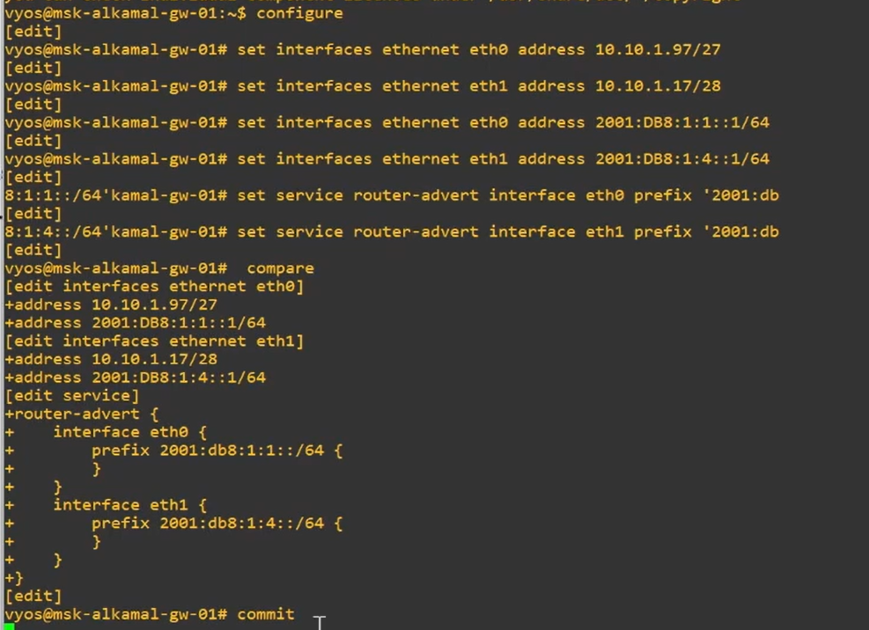
Рисунок 33: Настройка IPv4/IPv6 адресации интерфейсов маршрутизатора VyOS msk-alkamal-gw-01

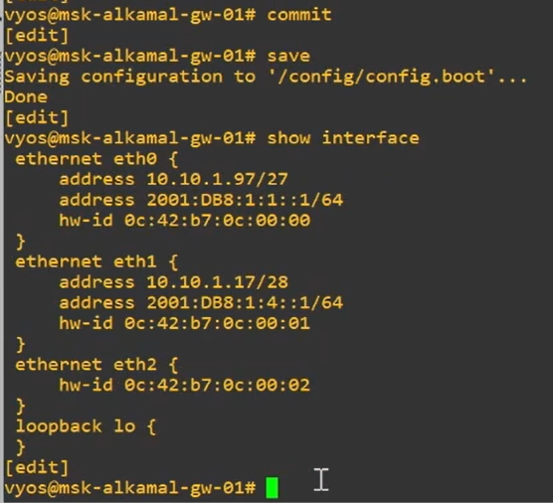
Рисунок 34: Настройка IPv4/IPv6 адресации интерфейсов маршрутизатора VyOS msk-alkamal-gw-01
- С узла PC1-alkamal выполнена проверка IPv4-связности с узлом PC2-alkamal. Эхо-запросы ping к адресу 10.10.1.18 успешно доставляются, что подтверждает корректную маршрутизацию между подсетями через интерфейс маршрутизатора 10.10.1.97. Трассировка trace показывает прохождение трафика через шлюз и достижение конечного узла, после чего фиксируется сообщение Destination port unreachable, что соответствует завершению трассировки на целевом хосте (рис. 35).
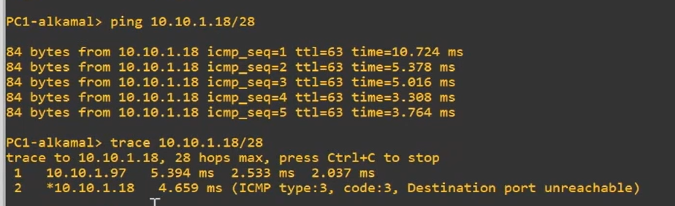
Рисунок 35: Проверка IPv4-связности между PC1 и PC2 с помощью ping и trace
- С узла PC2-alkamal выполнена обратная проверка IPv4-доступности узла PC1-alkamal. Команда ping к адресу 10.10.1.99 возвращает ICMP-ответы без потерь, а вывод trace подтверждает корректный маршрут через интерфейс маршрутизатора 10.10.1.17 с достижением целевого узла (рис. 36).
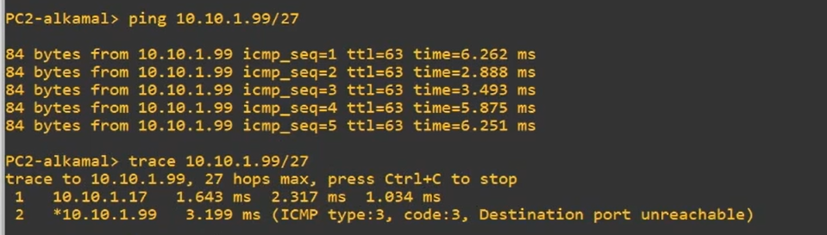
Рисунок 36: Проверка IPv4-связности между PC2 и PC1 с помощью ping и trace
- Дополнительно выполнена проверка IPv6- известноти между узлами подсети. С узла PC2-alkamal эхо-запросы ping к адресу 2001:DB8:1:1::a успешно доставляются, а команда trace подтверждает прохождение трафика через IPv6-адрес маршрутизатора 2001:DB8:1:4::1 и достижение конечного узла без ошибок (рис. 37).
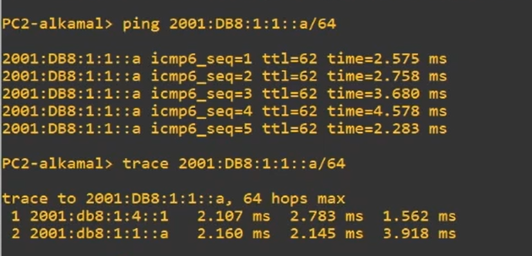
Рисунок 37: Проверка IPv6-связности между узлами подсети с помощью ping и trace

2.4 Выводы
В ходе лабораторной работы были изучены и практически отработаны принципы планирования, распределения и настройки адресного пространства IPv4 и IPv6 в локальной сети. Выполнено разбиение исходных сетей на подсети с заданным числом узлов, корректно определены их основные характеристики: адреса сетей, маски, диапазоны узлов и широковещательные адреса.
На практике реализована настройка двойного стека IPv4/IPv6 на оконечных устройствах и маршрутизаторах с использованием FRR и VyOS, при этом для интерфейсов маршрутизаторов были выбраны минимальные допустимые адреса в подсетях. Проверка связности с помощью команд ping и trace подтвердила корректную маршрутизацию внутри каждой подсети и работоспособность настроенного адресного плана.
Дополнительно было подтверждено логическое разделение IPv4- и IPv6-подсетей: узлы разных семейств адресации не имеют прямой связности между собой, за исключением сервера с двойным стеком, что соответствует условиям задания. Анализ захваченного трафика ICMP, ICMPv6 и ARP позволил наглядно проследить процессы обмена данными, разрешения адресов и диагностики недоступности, что подтверждает корректность конфигурации сети и механизмов маршрутизации.

